Miércoles
25
de Noviembre

Cuarto de primaria
Ciencias Naturales

La reproducción sexual en las plantas

Aprendizaje esperado: Explica la reproducción de las plantas por semillas, tallos, hojas, raíces y su interacción con otros seres vivos y el medio natural.

Énfasis: Valorar la participación de otros seres vivos y el medio natural en la reproducción de plantas con flores. Aves y mamíferos polinizadores.

¿Qué vamos a aprender?

Continuarás y concluirás el tema de reproducción en las plantas. Has aprendido cosas muy interesantes e importantes, en las últimas sesiones.

¿Qué hacemos?

Recuerda: En las flores se encuentran los órganos sexuales masculinos y femeninos.

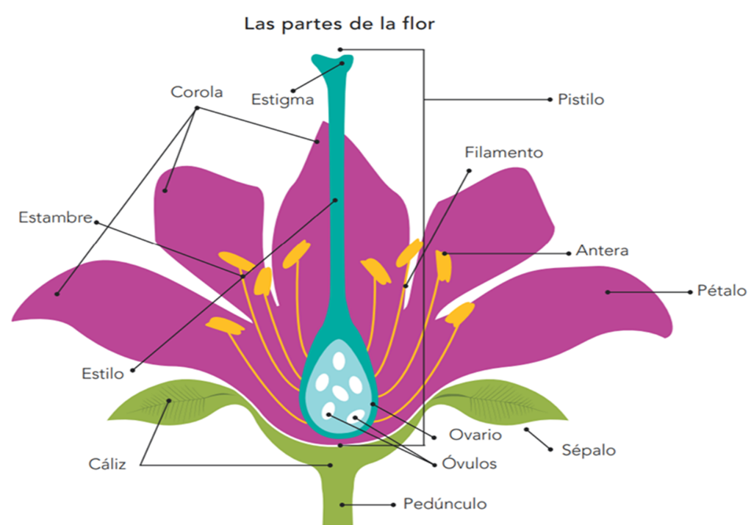

Al órgano sexual masculino de una planta se le llama androceo, y está constituido por estambres, cada uno tiene un filamento que sostiene una antera que contiene el polen.

Al órgano sexual femenino de una planta se le conoce como pistilo o gineceo y está formado por tres estructuras: El ovario que contiene las células sexuales femeninas llamadas óvulos, el estilo que es un tubo que comunica el ovario con el exterior, y el estigma que es una superficie que recibe el polen y lo fija con una sustancia pegajosa.

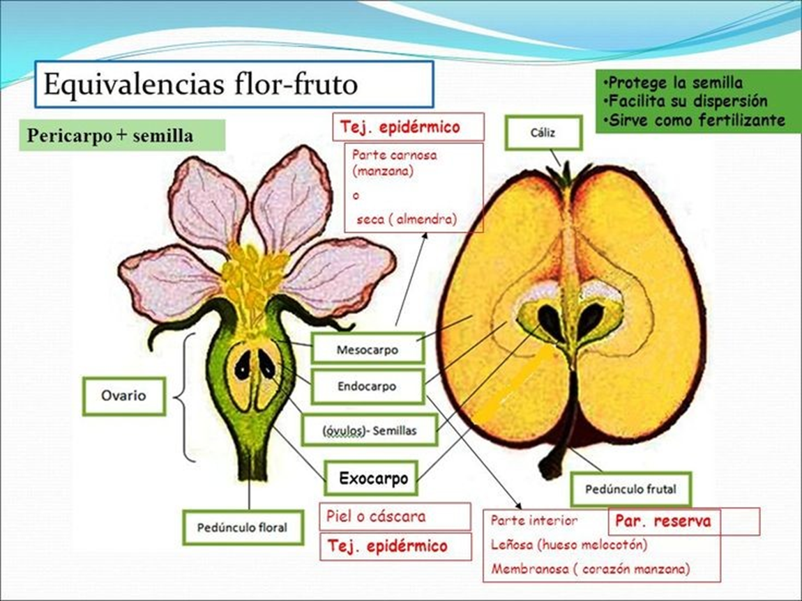

En la flor se lleva a cabo la polinización y la fecundación, esto es la unión de una célula sexual masculina contenida en el polen y una célula sexual femenina que se encuentra en el ovario.

Para que pueda haber fecundación en algunas plantas se requiere la participación del viento o el agua y diversos animales polinizadores, como las abejas, los colibríes y los murciélagos.

Para la explicación de la dispersión de los frutos y las semillas, se pueden utilizar algunas frutas, como la manzana, o naranjas y otras frutas con semilla.

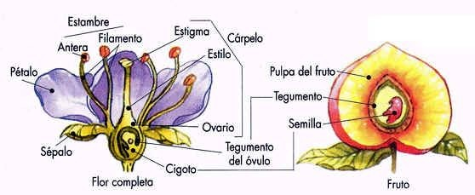

En general, una vez que ocurre la fecundación en las plantas con flor, el ovario se transforma, se engrosa y protege a las semillas. En todos los casos se dice que se forma un fruto que protege a las semillas e interviene en su dispersión. Es el término que se usa en Ciencias Naturales cuando hablas de las partes de una planta o de su ciclo de vida, por ejemplo:

¿Qué es un fruto? y ¿Cuál es la diferencia entre un fruto y una fruta?

Fruta es un término de uso cotidiano que se refiere principalmente a los frutos que consumimos y que, en general, son dulces y carnosos.

Todas las frutas son frutos, pero no a todos los frutos les llamamos frutas. Y en esta clase hablarás de frutos. Compara la manzana, la naranja y el durazno por la mitad.

A veces parece que las flores y los frutos son tan diferentes que no tienen nada que ver uno con otro, pero ahora observa que uno da lugar al otro a través de una gran transformación. Esa transformación es una forma de asegurar que el fruto con las semillas sea trasportado a un lugar adecuado donde pueda germinar.

Los frutos son tan apetitosos que los animales los consumen y participan de la dispersión de las semillas.

Una semilla se desarrolla como producto de la fecundación, digamos que es un óvulo fertilizado que contiene un embrión para formar una nueva planta una vez que haya germinación.

En la imagen puedes ver el ejemplo de la semilla de un frijol.

¿Qué son las partes que se señalan? esas estructuras son las principales.

Primero: El embrión, que es como una pequeña plantita que empezará a desarrollarse en cuanto las condiciones sean adecuadas para la germinación.

Luego están los cotiledones que son como dos hojas llenas de sustancias nutritivas que aprovecharán el embrión para desarrollarse al inicio de la germinación. Muchas plantas, como el frijol tienen dos cotiledones, pero otras, solo tienen uno.

Al embrión y a los cotiledones los protege el tegumento, que es como la cascara de semilla.

Busca y observa algunas semillas que tengas a la mano. Si las semillas se dividen en dos partes iguales, tienen dos cotiledones, y si no, seguramente sólo tienen uno.

Piensa en esto: Cuando una planta produce semillas, ya sea un árbol, un arbusto o una planta más pequeña, lo lógico sería pensar en que las semillas caigan a un lado de esa planta, ¿Qué problemas surgirían ante esa situación?

Si las semillas producidas por una planta cayeran exactamente debajo de donde surgieron, en ese mismo sitio crecerían tantas plantas que agotarían la tierra del lugar y morirían.

¿Por qué no ocurre así?

Piensa en la planta llamada diente de león que crece en diferentes lugares y rara vez se encuentran varios juntos.

Si llegaran a germinar esas semillas, crecerían muy juntas al árbol o arbusto que las produjo, estarían muy amontonados y no crecerían bien. La planta original y las que crezcan a su alrededor empezarán a competir entre sí por los recursos: suelo, agua, espacio, luz, entre otros, y eso los afectaría negativamente a todos.

¿Cuál sería la solución?

Las nuevas plantas tendrían que germinar y desarrollarse lejos de su progenitor, es decir, tendrían que dispersarse.

Entonces tenemos que hablar de algunas formas en las que las semillas se dispersan.

¿Cómo se dispersan las semillas?

Formas de dispersión de las semillas:

Anemocoria.

Se refiere al transporte por viento, son semillas que vuelan. Las semillas se dispersan a través del aire, ya que son muy ligeras o cuentan con unas formas que parecen pequeñas alas o proyecciones que les ayudan a ser transportadas por las corrientes. Este es el caso del diente de león, olmos y abedules.

¿Has tomado un diente de león para soplarle y ver cómo vuelan las semillas?

Hidrocoria.

Se refiere al transporte por el agua, las semillas nadan. Ocurre con semillas de plantas que viven en el agua o muy cerca de ella, las semillas pueden flotar por muchos días hasta encontrar las condiciones necesarias para su germinación.

Por ejemplo, semillas de coco en las playas y semillas de flor de loto.

Endozoocoria.

Son semillas que viajan dentro de los animales, esta se da cuando los animales, entre ellos, muchos vertebrados como los osos, consumen el fruto completo y, posteriormente, eliminan las semillas al defecar, en este caso se incluyen semillas de frutos como las bayas, la manzana, la oliva. El oso no sabe que está ayudando a la dispersión de las semillas.

Epizoocoria.

Semillas que viajan por fuera de los animales. Las semillas tienen características especiales, como espinas, ganchos o sustancias pegajosas que hacen que se adhieran al pelo de los animales y así sean transportadas a otros lugares. Esto sucede con las semillas de lampazo y otras plantas conocidas como candiles.

Si alguna vez vas al campo y ves que tu ropa se llena de bolitas espinosas, ten en cuenta, mientras te las quitas, que has ayudado a la dispersión de semillas.

Barocoria.

Se refiere a lo que sucede cuando un fruto ya está lo suficiente maduro y se abre bruscamente dispersando las semillas, ejemplo: Pepinos, calabaza y otras similares.

Estos son los casos más frecuentes de polinización, sin embargo, hay dos casos más que, no son tan frecuentes, pero son muy curiosos:

El primero es el de animales que recogen semillas y las transportan a otro lugar donde las entierran y, por alguna razón las olvidan ahí, de esta forma, las castañas, bellotas y nueces son dispersadas por ardillas o ratones que las dejan en las mejores condiciones para germinar.

El segundo es el de plantas que forman cápsulas o bayas, como el chícharo que, al secarse, y por algún efecto físico explotan expulsando las semillas lejos de la planta que las originó.

En la naturaleza suceden muchas cosas que parecen increíbles, pero que nos ayudan a entender más de los seres vivos, ahora ya sabes que con la dispersión de frutos y semillas hay muchas posibilidades de que, en condiciones adecuadas, las plantas continúen su ciclo de reproducción.

EL Reto de Hoy:

Pon en juego tu imaginación y combina tus conocimientos de ciencias naturales con tus habilidades de escritura.

Investiga el ciclo de vida y la forma de reproducción de una planta que te llame la atención, con esa información escribe un cuento donde narres el viaje de una semilla, desde que se forma en una flor hasta que crece como planta y crea nuevas semillas.

Puedes pedir ayuda a alguien de tu familia para desarrollar el cuento. Al terminar compártela y coméntala con tu maestra o maestro.

¡Buen trabajo!

Gracias por tu esfuerzo.

Para saber más:

Lecturas

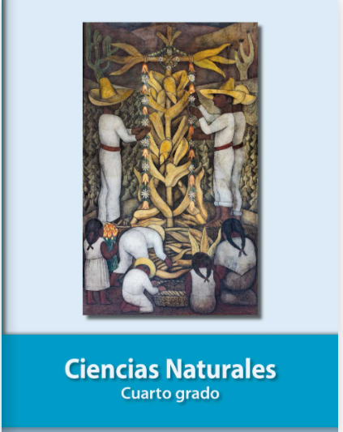
https://libros.conaliteg.gob.mx/20/P4CNA.htm

